Дата: 19.02.2025 Клас: 2-А,Б

Предмет: Англійська мова

Тема: Говоріння.

Мета: ознайомити зі слова з тем “Моє тіло”, “Частини тіла” , повторити слова з тем “Пори року”, “Погода”, “Годинник” та закріпити їх уживання в усному мовленні, формувати навички правильної вимови звуків англійської мови, формувати навички письма, розвивати пам'ять,виховувати усвідомлення важливості вивчення англійської мови

Вчитель: Глуговська Л.Г.

Хід уроку

***1.Привітання.***

Т: Hello, boys and girls! Здрастуйте, хлопчики та дівчатка!

1. ***Warming up***

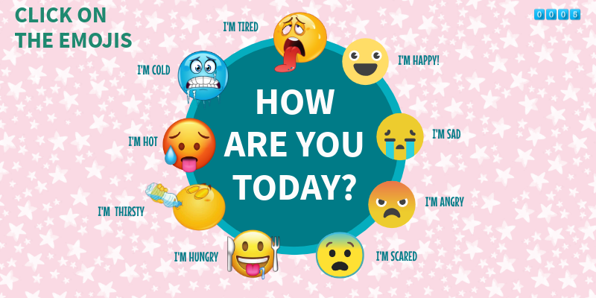

1. ***Listening***

Переглянемо відео та послухаємо “Body - parts of the body ”

<https://www.youtube.com/watch?v=SUt8q0EKbms>

1. ***Vocabulary box /Словничок***

***Повторимо та назвемо слова:***

***face /фейс/ обличчя***

***cheek /чік/ щічка***

***lip /ліп/ губа***

***fingers /фінгерс/ пальці (на руках)***

***foot /фут/ нога***

***arm /арм/рука***

***hand /хенд/ долоня***

***leg /лег/ нога***

***toes /тойс/ пальці (на ногах)***

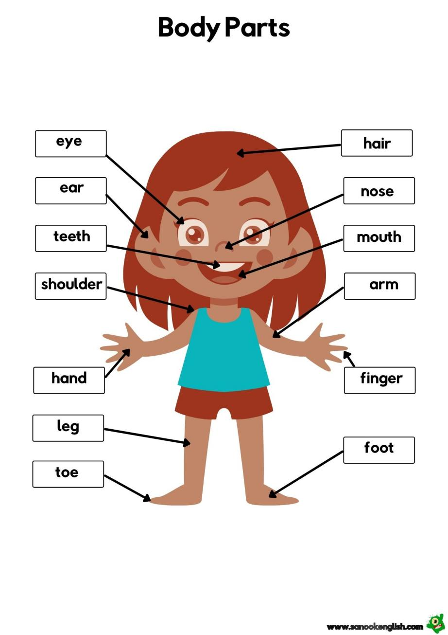

***5.Reading / Читання***

***Вправа 1 ст.63***

***Прочитаймо речення, спробуємо перекласти:***

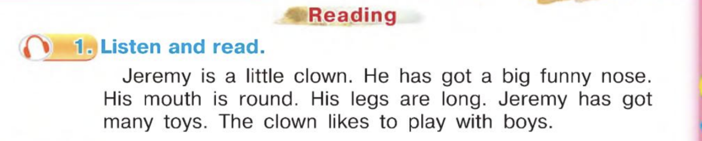

1. ***Writing***

***The 19 of February***

***Працюємо в зошитах:***

***Вправа 4 ст. 60***

***Напишіть, з яких частин тіла ми складаємося:***

***I have got two eyes. (Я маю два ока).***

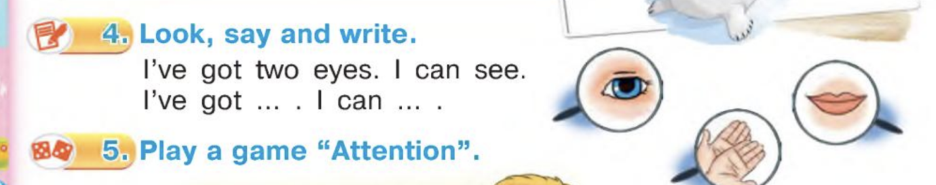

***7. Homework/ Домашнє завдання***

1.Опрацювати конспект уроку, переглянути відео.

2. Виконати з підручника ***Вправа 4 ст. 60 (письмово).***

**Надіслати виконані завдання на освітню платформу Human або**

**на Viber (0964124047)– Людмила Григорівна.**

**Бажаю успіху!**